Trávicí soustava
- dutina ústní - rozžvýkání potravy - zuby a mísení se slinami
- → hltan → jícen
- → žaludek - rozmělnění potravy se žaludečními šťávami
- → tenké střevo -další zpracování, za pomocí látek, které vylučují játra a slinivka, se z potravy uvolňují živiny a dostávají se do krve
- nestrávené zbytky → tlusté střevo → vytváří se stolice
- → konečník
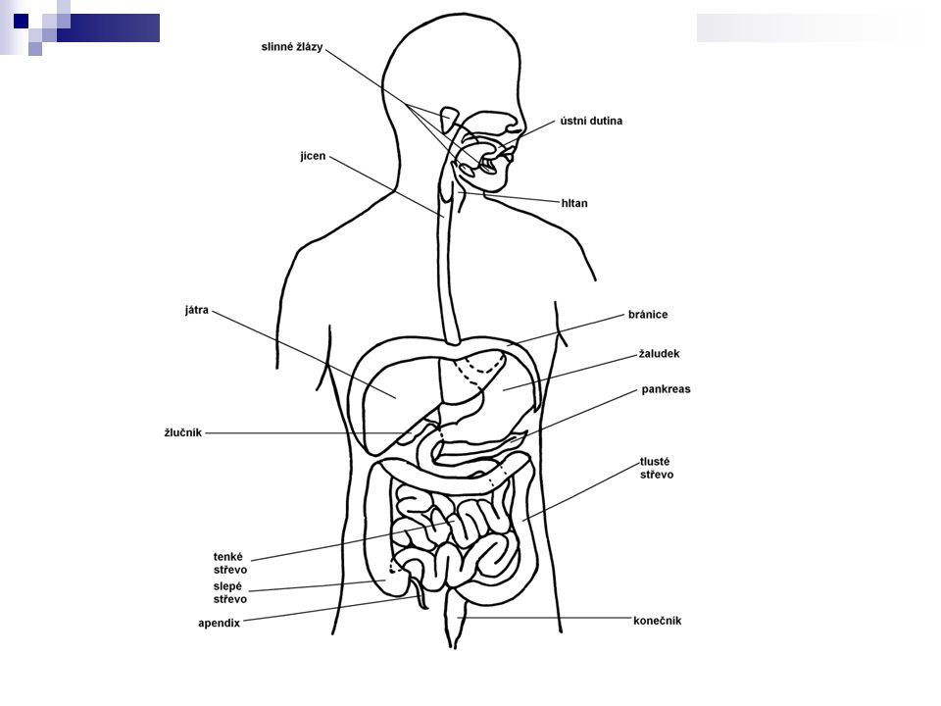
Bonusy:
- Jak dlouhá je celá trávicí soustava? _________
- Kolik litrů slin vyprodukují denně naše slinné žlázy a na čem to závisí?
______________závisí na_______________________________
- Vstup do žaludku představuje svěrač, čemu brání?__________________
- Jak se hovorově nazývá část tenkého střeva, do něhož postupně a po malých dávkách je vypouštěna trávenina? _______________________
- Pokus se vysvětlit slovo absorbovat –___________________________

